17.04.2020
ЗДРАВСТВУЙТЕ!
Мы продолжаем изучение ОП.02. ОСНОВЫ ЭЛЕКТРОТЕХНИКИ.
Тема урока: Электрические измерения.
Цель урока:
1. Познакомимся с устройством и принципом действия электроизмерительных приборов.
Приступим.
КОНСТРУКТИВНЫЕ СХЕМЫ И ПРИНЦИП ДЕЙСТВИЯ ЭЛЕКТРОИЗМЕРИТЕЛЬНЫХ ПРИБОРОВ РАЗЛИЧНЫХ СИСТЕМ
Различают четыре основные системы электроизмерительных приборов:
- магнитоэлектрическую;
- электромагнитную;
- электродинамическую;
- индукционную.
Приборы каждой из этих систем отличаются конструкцией и принципом преобразования электрической величины в угловое перемещение подвижной части.
1. Магнитоэлектрические приборы
В магнитоэлектрических приборах вращающий момент возникает в результате взаимодействия магнитного поля постоянного магнита и проводника (рамки) с током.
Измерительный механизм магнитоэлектрического прибора с подвижной катушкой (рис. 5.7, а) состоит из постоянного магнита 3, рамки 2, либо выполняемой на алюминиевом каркасе 1, либо бескаркасной, выходных зажимов 4, спиральных пружин 5, токоведущих шин 6, корректора 7, балансирующих грузиков 5, опор 9, оси 10, стрелки 11, шкалы 12.
Фрагмент измерительного механизма магнитоэлектрического вольтметра приведен на рис. 5.7, б.
Ток, пропорциональный измеряемой физической величине, подводится к зажимам 4 и через спиральные пружины 5, токоведущие шины 6 на оси 10 подходит к рамке 2.
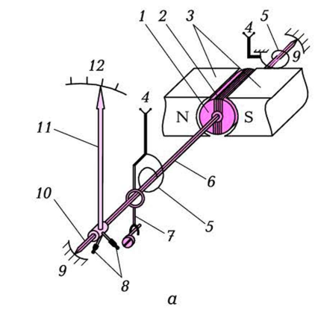 | 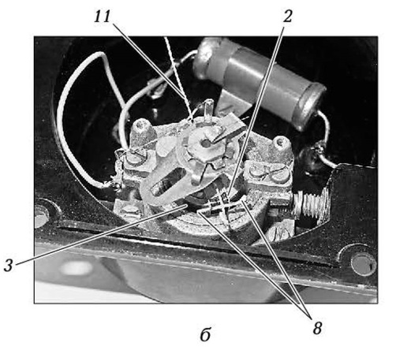
Рис. 5.7. Электроизмерительный прибор магнитоэлектрической системы:
а — конструктивная схема; б — фрагмент измерительного механизма; 1 — алюминиевый каркас; 2 — рамка с током; 3 — постоянный магнит; 4 — зажим; 5 — пружины; 6 — токоведущая шина; 7 — корректор; 8 — балансирующие грузики; 9 — опоры; 10 — ось; 11 — стрелка; 12 — шкала.
В соответствии с формулой Ампера на рамку с током I, находящуюся в поле постоянного магнита с индукцией В, действует вращающий момент:
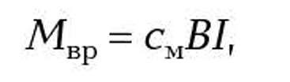
Противодействующий момент М_{пр} создается механической пружиной с коэффициентом жесткости k_{а}. Уравнение шкалы получаем на основе равенства моментов М_{вр} = М_{пр}.
Уравнение шкалы позволяет сделать два вывода:
1. Магнитоэлектрический прибор чувствителен к полярности тока, т. е. при изменении направления тока изменяется направление отклонения подвижной системы. Следовательно, при подключении прибора к сети переменного тока из-за инерционности подвижной части отсчетное устройство будет оставаться в нулевом положении, т. е. прибор не предназначен для измерения переменного тока.
2. Шкала прибора равномерная.
Достоинства магнитоэлектрического прибора: высокая точность (класс точности до 0,1), малое собственное потребление энергии, слабое воздействие внешних полей (мощное собственное поле от постоянного магнита).
Недостатки: сложность конструкции и невысокая перегрузочная способность, т. е. способность выдерживать токи и напряжения больше номинальных (перегорают токоподводящие пружины и токоведущие шины).
Магнитоэлектрические приборы используют главным образом в цепях постоянного тока в качестве амперметров, вольтметров, омметров.
Способы включения прибора в сеть.
1. В сочетании с полупроводниковым выпрямителем эти приборы могут быть использованы для измерения переменного тока (рис. 5.8, а). В этом случае отклонение стрелки прибора пропорционально среднему значению пульсирующего тока. Шкала может быть отградуирована в действующих значениях измеряемой величины.
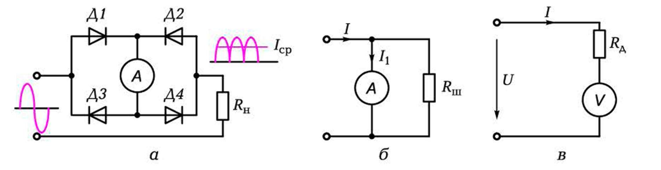
Рис. 5.8. Схемы измерительной цепи ЗИП магнитоэлектрической системы при измерении:
а — переменного тока; б — больших токов; в — больших напряжений.

2. Для измерения малых токов (20...30 мА) измерительный механизм магнитоэлектрического прибора включают в цепь непосредственно. Если токи больше 30 мА, то применяют измерительную цепь, которая преобразует большой ток I в малый I₁ (рис. 5.8, б). Это достигается за счет включения параллельно измерительному прибору специального резистора — шунта. При этом большая часть тока проходит через шунт, сопротивление которого значительно меньше сопротивления измерительного механизма прибора.
Таким образом, для расширения пределов измерения амперметра параллельно его измерительному механизму включают резистор с малым сопротивлением — шунт.
3. В вольтметрах последовательно с измерительным механизмом включают добавочный резистор Rд (рис. 5.8, Б), преобразующий измеряемую величину U в промежуточную I, на которую и реагирует прибор.
Таким образом, для расширения пределов измерения вольтметра последовательно с его измерительным механизмом включают резистор со значительным сопротивлением.
2. Электромагнитные приборы
Конструктивная схема измерительного механизма электромагнитного прибора приведена на рис. 5.9, а. На рис. 5.9, б показан фрагмент измерительного механизма электромагнитного вольтметра.
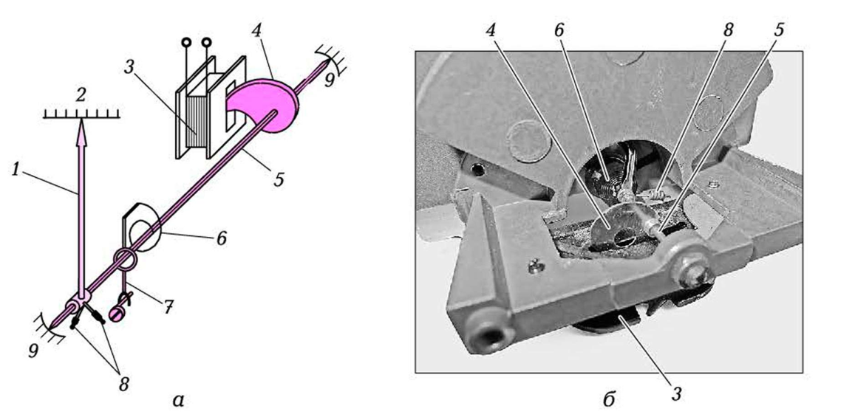
Рис. 5.9. Электроизмерительный прибор электромагнитной системы:
а — конструктивная схема; б — фрагмент измерительного механизма; 1 — стрелка; 2 — шкала; 3 — катушка; 4 — сердечник; 5 — ось; 6 — пружина; 7 — корректор; 8 — балансирующие грузики; 9 — опоры
При протекании тока I по катушке 3 создается намагничивающая сила I_{w}, а следовательно, электромагнитный момент М_{эм}, под действием которого сердечник 4 втягивается внутрь катушки:
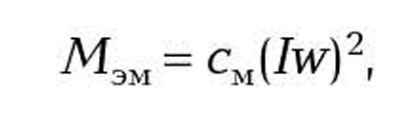
Электромагнитный момент уравновешивается противодействующим моментом, создаваемым пружиной 6: Мэм = Мпр.
Из уравнения шкалы следуют два вывода.
1. Направление отклонения стрелки не зависит от направления тока, поскольку угол отклонения пропорционален квадрату тока. Поэтому исполнительный механизм пригоден для измерения как постоянного тока, так и действующего значения переменного тока.
2. Шкала прибора неравномерная. Для повышения равномерности используют сердечник специальной формы.
Достоинства прибора: простота, высокая перегрузочная способность, так как отсутствуют токоподводящие пружины.
Недостатки: невысокая точность, значительное собственное потребление энергии, зависимость от внешних магнитных полей (собственное поле слабое).
Приборы электромагнитной системы применяются в основном в цепях переменного тока в качестве амперметров и вольтметров.
3. Электродинамические приборы
Приборы электродинамической системы выполняют по схеме, приведенной на рис. 5.10, а.
Электродинамический прибор имеет неподвижную катушку 1 и подвижную катушку 2, располагаемую в магнитном поле неподвижной катушки. При протекании тока 12 по обмотке подвижной катушки она будет поворачиваться внутри неподвижной до тех пор, пока развиваемый электромагнитный момент не станет равен противодействующему моменту, создаваемому пружиной. По сути, это прибор магнитоэлектрической системы, в котором постоянный магнит заменен электромагнитом с катушкой 1. Схема включения катушек прибора приведена на рис. 5.10, б. Фрагмент измерительного механизма прибора представлен на рис. 5.11.
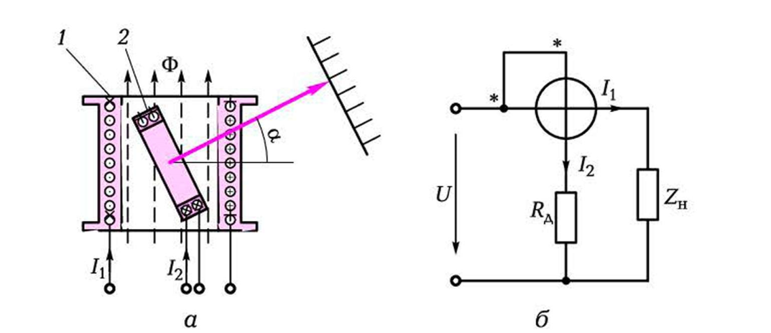
Рис. 5.10. Электроизмерительный прибор электродинамической системы:
а — схема, поясняющая принцип действия; б — схема включения катушек;
1 — неподвижная катушка; 2 — подвижная катушка
Поскольку магнитное поле неподвижной катушки создается током I₁ а в обмотке подвижной катушки течет ток I₂, то
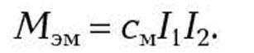
Если к неподвижной катушке подвести напряжение, подаваемое на нагрузку, а по подвижной катушке пропустить ток нагрузки, то будем иметь
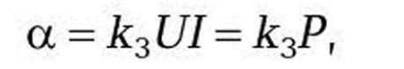
где α – угол отклонения стрелки.
Таким образом, отклонение стрелки прибора будет пропорционально мощности, потребляемой нагрузкой.
Из уравнения шкалы следуют два вывода.
1. При одновременном изменении направлений токов I₁ и I₂ направление отклонения стрелки не изменится. Прибор пригоден для измерения постоянного и переменного тока.
2. Шкала прибора в общем случае неравномерна, однако при неизменной величине подводимого напряжения может быть линейной.
Достоинство прибора — высокая точность (отсутствуют части, содержащие железо).
Недостатки: значительное собственное потребление, большая чувствительность к внешним магнитным полям, высокая стоимость из-за сложности изготовления.
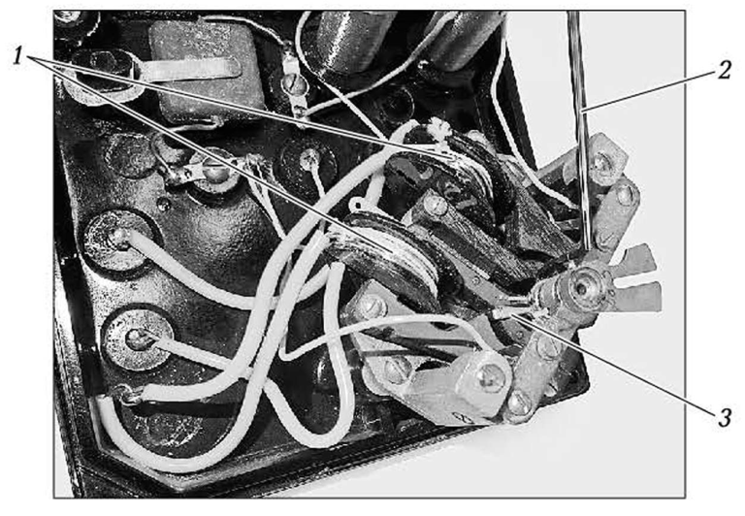
Рис. 5.11. Фрагмент измерительного механизма прибора электродинамической системы:
1 — неподвижные катушки;2 — стрелка; 3 — подвижная катушка
Приборы используются в основном в цепях переменного тока для измерения мощности.
В то же время промышленность выпускает электродинамические амперметры и вольтметры класса точности до 0,1, применяемые при точных измерениях.
Схемы включения таких приборов в ЭЦ приведены на рис. 5.12.
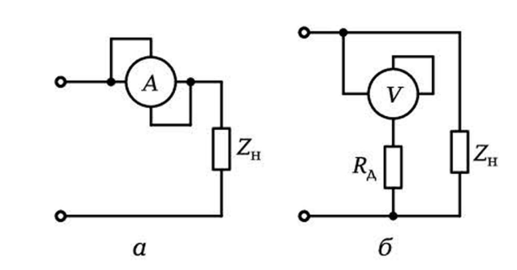
Рис. 5.12. Схемы измерительной цепи ЭИП электродинамической системы при измерении тока [а] и напряжения (б).
В амперметре обе катушки включают параллельно друг другу и затем последовательно с нагрузкой Z_{н}, а в вольтметре — последовательно друг с другом и добавочным резистором R_{д}, а затем параллельно нагрузке Z_{н}.
В отличие от приборов ранее рассмотренных систем прибор электродинамической системы (ваттметр) имеет на корпусе четыре зажима: I, I* и U, U*.
Амперметр и вольтметр имеют на корпусе лишь два зажима, поскольку соединение катушек между собой выполнено внутри прибора.
4. Индукционные приборы
Принцип работы индукционного прибора (рис. 5.13) основан на взаимодействии переменных магнитных потоков Ф₁ и Ф₂ с вихревыми токами I_{в}, индуцируемыми этими потоками в подвижном алюминиевом диске 2.
Следовательно, индукционные приборы могут применяться только в цепях переменного тока. В основном их используют в качестве счетчиков электрической энергии.
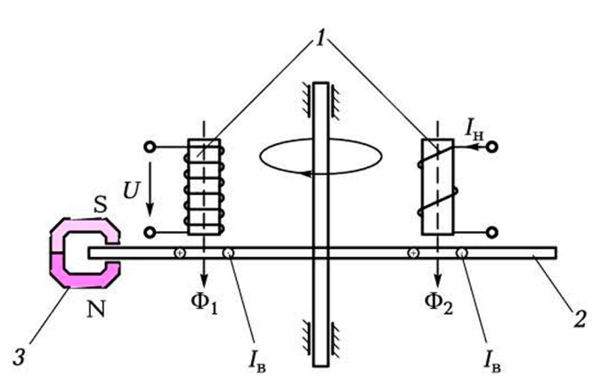
Рис. 5.13. Условная конструктивная схема прибора индукционной системы:
1 — электромагниты; 2 — алюминиевый диск; 3 — постоянный магнит
Один из электромагнитов 1 подключается к сети параллельно, а второй — последовательно с нагрузкой. В этом случае вращающий момент пропорционален активной мощности Р, потребляемой нагрузкой. Противодействующий момент Мпр, создаваемый постоянным магнитом 3, пропорционален частоте вращения диска. При установившейся частоте вращения подвижного диска Мвр = Мпр, следовательно, потребляемая мощность Р пропорциональна частоте вращения диска (Р = k*n), а расход энергии W за время t (W = Р*t) пропорционален числу оборотов диска N за это же время. Таким образом, число оборотов диска N определяет расход энергии W/N = k₄*W. Шкала счетчика электрической энергии проградуирована в киловатт-часах (кВт-ч).
Ответить на вопросы теста
Ответ прислать в виде 1 – а; 2 – в; 3 – а; и т.д.
КОНТРОЛЬНЫЕ ТЕСТЫ
1. Что лежит в основе работы прибора магнитоэлектрической системы?
а) взаимодействие магнитного поля катушки и ферромагнитного сердечника;
б) взаимодействие постоянного магнитного поля и рамки с током;
в) взаимодействие магнитных полей подвижной и неподвижной катушек;
г) взаимодействие переменных магнитных полей с наведенными ими вихревыми токами.
2. Что лежит в основе работы прибора электродинамической системы?
а) взаимодействие магнитного поля катушки и ферромагнитного сердечника;
б) взаимодействие постоянного магнитного поля и рамки с током;
в) взаимодействие магнитных полей подвижной и неподвижной катушек;
г) взаимодействие переменных магнитных полей с наведенными ими вихревыми токами.
3. Что лежит в основе работы прибора электромагнитной системы?
а) взаимодействие магнитного поля катушки и ферромагнитного сердечника;
б) взаимодействие постоянного магнитного поля и рамки с током;
в) взаимодействие магнитных полей подвижной и неподвижной катушек;
г) взаимодействие переменных магнитных полей с наведенными ими вихревыми токами.
4. Что лежит в основе работы прибора индукционной системы?
а) взаимодействие магнитного поля катушки и ферромагнитного сердечника;
б) взаимодействие постоянного магнитного поля и рамки с током;
в) взаимодействие магнитных полей подвижной и неподвижной катушек;
г) взаимодействие переменных магнитных полей с наведенными ими вихревыми токами.
5. Можно ли измерить переменный ток прибором электромагнитной системы?
а) можно;
б) можно только при малых значениях тока;
в) можно, но в определенном диапазоне;
г) нельзя.
6. Можно ли измерить постоянный ток прибором электромагнитной системы?
а) можно;
б) нельзя;
в) можно, но в определенном диапазоне;
г) можно только при малых значениях тока.
7. Можно ли измерить переменный ток прибором магнитоэлектрической системы?
а) можно;
б) можно только при малых значениях;
в) можно, но в определенном диапазоне;
г) нельзя.
8. Какую мощность измеряет прибор электродинамической системы?
а) полную;
б) активную;
в) реактивную;
г) индуктивную.
9. Прибор какой системы имеет равномерную шкалу?
а) магнитоэлектрической;
б) электромагнитной;
в) индукционной;
г) прибора с такой шкалой нет.

